Resultados preliminares del modelamiento
En esta sección se presentan los resultados preliminares del proceso de modelamiento para la estimación del Índice de Pobreza Multidimensional (IPM) 2024 mediante un enfoque de estimación para áreas pequeñas. El ejercicio desarrollado tuvo como propósito construir y evaluar una primera aproximación metodológica que permitiera combinar la estimación directa del IPM a nivel departamental, proveniente de la Encuesta Nacional de Calidad de Vida (ECV) 2024, con un conjunto de covariables auxiliares disponibles a nivel municipal.
El proceso analítico se estructuró en cuatro momentos principales. En primer lugar, se construyó una base analítica departamental a partir de la agregación de covariables municipales. En segundo lugar, se ajustaron distintos modelos lineales exploratorios con diferentes combinaciones de variables. En tercer lugar, se estimaron dos variantes del modelo Fay–Herriot. Finalmente, se aplicaron los coeficientes obtenidos para generar una predicción sintética municipal del IPM 2024, acompañada de ejercicios preliminares de validación y diagnóstico espacial.
1. Insumos utilizados
La base de modelamiento estuvo conformada por la estimación directa del IPM 2024 a nivel departamental, su varianza directa asociada y un conjunto de covariables auxiliares agregadas desde el nivel municipal. La varianza directa se calculó como el cuadrado del error estándar reportado para cada estimación directa:
v_d = [SE(ŷ_d)]²
Donde:
ŷ_d = IPM directo estimado para el departamento d.
SE(ŷ_d) = error estándar de la estimación directa.
v_d = varianza directa asociada al departamento d.
Las covariables auxiliares incluidas corresponden a tres bloques conceptuales relacionados con las dimensiones del IPM: salud, educación e infraestructura básica. Entre las variables consideradas se encuentran indicadores de aseguramiento en salud, mortalidad infantil, repitencia, cobertura educativa, deserción, reprobación, cobertura de acueducto, cobertura de alcantarillado, cobertura de aseo e infraestructura básica.
2. Modelos exploratorios OLS
Antes de ajustar el modelo Fay–Herriot, se estimaron distintos modelos lineales ordinarios con fines exploratorios. Estos modelos no se asumieron como estimadores finales del IPM, sino como una etapa de apoyo para revisar la dirección de las relaciones entre variables, la estabilidad de los coeficientes y la pertinencia de diferentes grupos de covariables.
La forma general de estos modelos fue:
IPM_d = β₀ + β₁X₁d + β₂X₂d + ... + β_kX_kd + ε_d
Donde:
IPM_d = IPM directo del departamento d.
β₀ = intercepto del modelo.
β₁, β₂, ..., β_k = coeficientes asociados a cada covariable.
X₁d, X₂d, ..., X_kd = covariables auxiliares agregadas para el departamento d.
ε_d = término de error del modelo.
La comparación entre especificaciones se realizó mediante R², R² ajustado, AIC, BIC, RMSE, MAE y revisión de multicolinealidad mediante el factor de inflación de la varianza (VIF). Esta etapa permitió identificar modelos con buen desempeño estadístico, pero también priorizar especificaciones parsimoniosas y conceptualmente consistentes con las dimensiones del IPM.
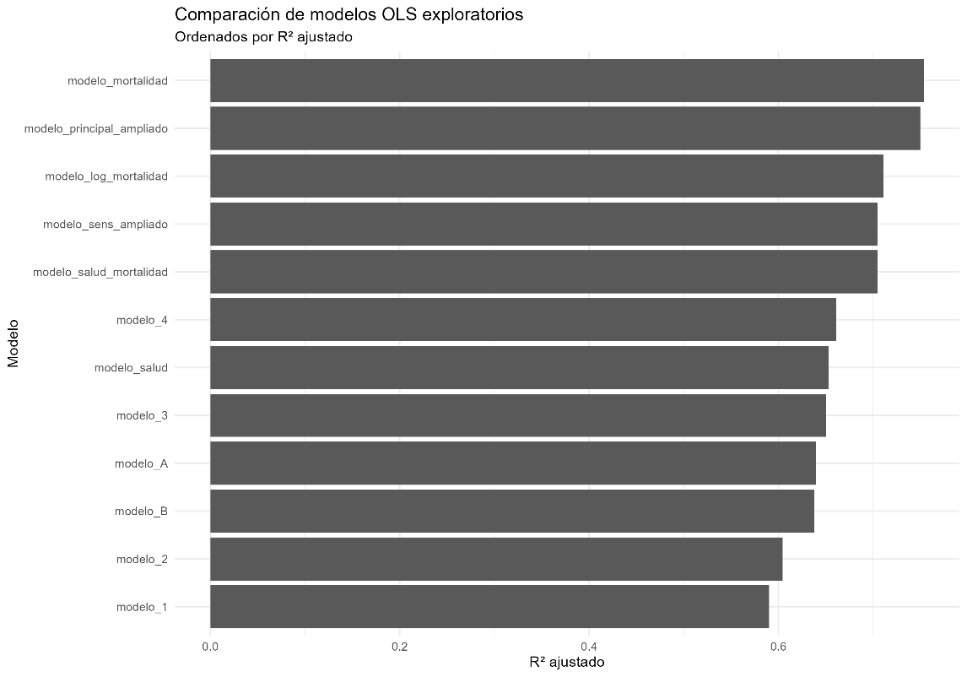Fuente: elaboración propia con base en estimaciones del script de modelamiento.
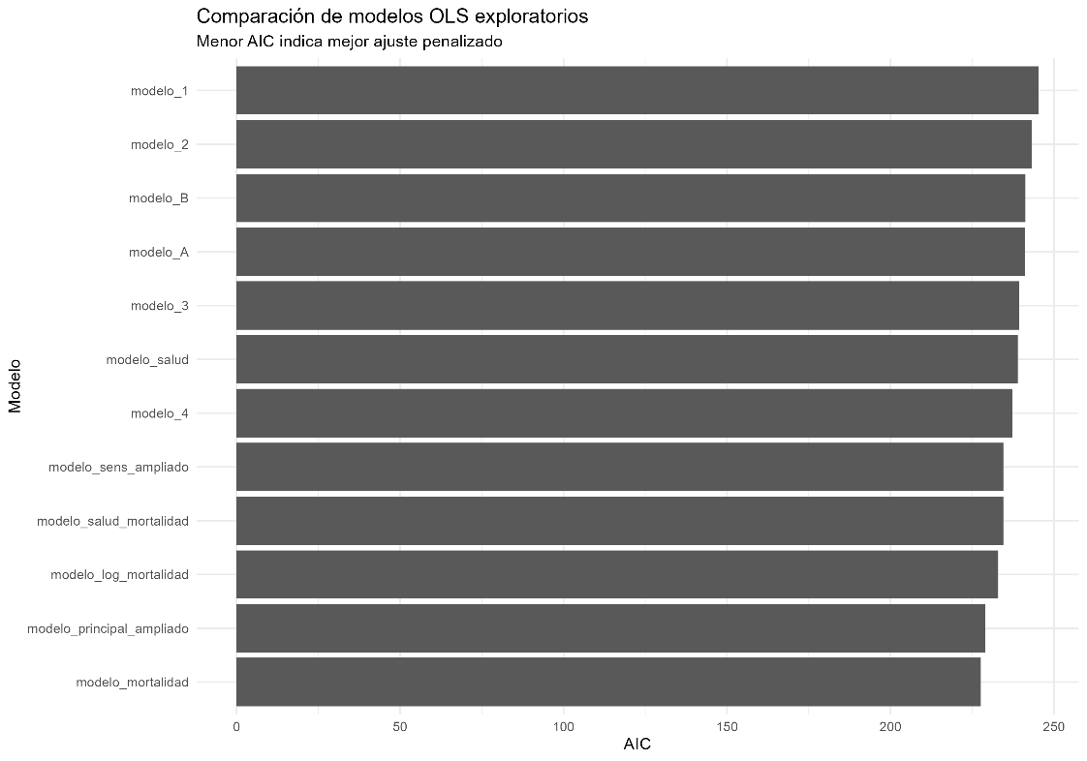
Fuente: elaboración propia con base en estimaciones del script de modelamiento.
A partir de esta revisión exploratoria se seleccionaron dos especificaciones candidatas para el modelo Fay–Herriot. La primera se definió como modelo principal e incluyó las variables repitencia, infraestructura básica y mortalidad infantil. La segunda se definió como modelo de sensibilidad y reemplazó la mortalidad infantil en escala original por su transformación logarítmica.
3. Formulación del modelo Fay–Herriot
El modelo Fay–Herriot utilizado se expresa de la siguiente manera:
ŷ_d = x'_d β + u_d + e_d
Donde:
ŷ_d = estimación directa del IPM para el departamento d.
x'_d = vector de covariables auxiliares del departamento d.
β = vector de coeficientes del modelo.
u_d = efecto aleatorio del área.
e_d = error muestral asociado a la estimación directa.
Los componentes aleatorios se definen así:
u_d ~ N(0, σ²_u)
e_d ~ N(0, v_d)
Esto significa que el efecto aleatorio del área se asume normalmente distribuido con media cero y varianza σ²_u, mientras que el error muestral de la estimación directa se asume normalmente distribuido con media cero y varianza conocida v_d.
El modelo principal se formuló como:
IPM_d = β₀ + β₁(repitencia_d) + β₂(infraestructura básica_d) + β₃(mortalidad infantil_d) + u_d + e_d
El modelo de sensibilidad se formuló como:
IPM_d = β₀ + β₁(repitencia_d) + β₂(infraestructura básica_d) + β₃[log(1 + mortalidad infantil_d)] + u_d + e_d
Ambos modelos fueron ajustados mediante REML utilizando la función Fay–Herriot en R.
4. Resultados del modelo Fay–Herriot
Los dos modelos Fay–Herriot convergieron correctamente. No obstante, el modelo principal presentó mejores criterios de ajuste que el modelo de sensibilidad. El modelo principal obtuvo un AIC de 227,26 y un BIC de 234,75, mientras que el modelo de sensibilidad obtuvo un AIC de 232,84 y un BIC de 240,32. Por tanto, el modelo principal se adoptó como especificación de referencia para la interpretación preliminar de resultados.
En el modelo principal, los coeficientes estimados fueron consistentes con la interpretación esperada. La repitencia presentó un coeficiente positivo de 393,71, lo que indica que mayores niveles de repitencia se asocian con mayores niveles de pobreza multidimensional. La infraestructura básica presentó un coeficiente negativo de -18,48, lo que sugiere que mejores coberturas de acueducto, alcantarillado y aseo se asocian con menores niveles de IPM. La mortalidad infantil también presentó una relación positiva con el IPM, con un coeficiente de 0,12, lo cual es coherente con su interpretación como proxy de vulnerabilidad social y sanitaria del territorio.
En términos generales, la ecuación estimada del modelo principal puede expresarse así:
IPM_d = -13,84 + 393,71(repitencia_d) - 18,48(infraestructura básica_d) + 0,12(mortalidad infantil_d) + u_d + e_d
Esta ecuación indica que, manteniendo constantes las demás variables, un aumento en la repitencia se relaciona con un incremento en el IPM; un aumento en la infraestructura básica se relaciona con una reducción en el IPM; y un aumento en la mortalidad infantil se asocia con mayores niveles de pobreza multidimensional.
En el modelo de sensibilidad, la ecuación estimada fue:
IPM_d = -23,72 + 435,19(repitencia_d) - 21,00(infraestructura básica_d) + 5,94[log(1 + mortalidad infantil_d)] + u_d + e_d
Aunque el modelo de sensibilidad conservó el sentido esperado de las relaciones, presentó criterios de ajuste inferiores frente al modelo principal. Por esta razón, se mantuvo el modelo principal como referencia.
La comparación entre las estimaciones Fay–Herriot y las estimaciones directas mostró diferencias reducidas a nivel departamental. En el modelo principal, la diferencia promedio entre el estimador Fay–Herriot y el IPM directo fue de -0,038 puntos, con un mínimo de -1,038 y un máximo de 1,387. Esto indica que el modelo no genera cambios abruptos frente a la estimación directa, sino que introduce un suavizamiento moderado apoyado en la información auxiliar.
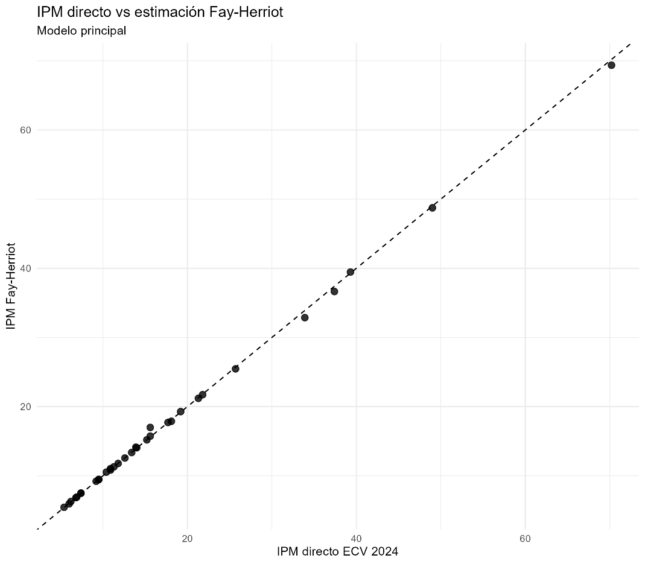
Fuente: elaboración propia con base en estimaciones del modelo Fay–Herriot.
La diferencia entre el modelo principal y el modelo de sensibilidad también fue reducida a nivel departamental. La diferencia promedio entre ambas estimaciones fue de -0,016 puntos, con un mínimo de -0,520 y un máximo de 0,463. Esto sugiere que, a escala departamental, las estimaciones son relativamente estables frente al cambio en la especificación de la variable de mortalidad infantil.
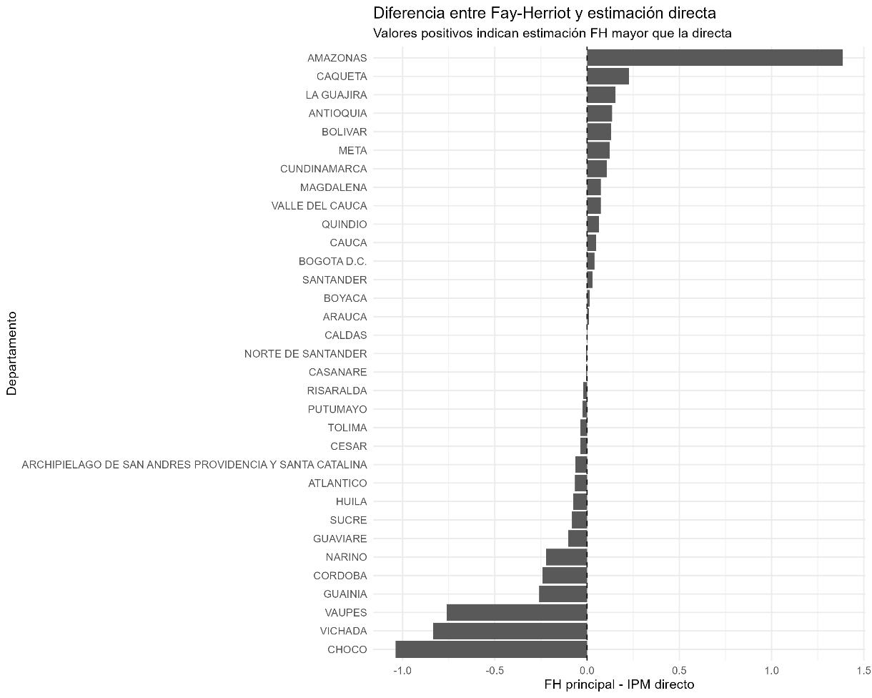
Fuente: elaboración propia con base en estimaciones del modelo Fay–Herriot.
Adicionalmente, se estimó el error cuadrático medio (MSE) del modelo Fay–Herriot. En el modelo principal, los valores de MSE se ubicaron aproximadamente entre 0,49 y 5,03, mientras que en el modelo de sensibilidad se ubicaron entre 0,49 y 5,10. Estos resultados permiten aproximar la incertidumbre asociada a las estimaciones suavizadas y constituyen un insumo relevante para comparar la precisión relativa entre departamentos.
El error estándar asociado al estimador Fay–Herriot se obtiene como:
SE_FH,d = √MSE_d
Donde:
SE_FH,d = error estándar del estimador Fay–Herriot para el departamento d.
MSE_d = error cuadrático medio del estimador Fay–Herriot en el departamento d.
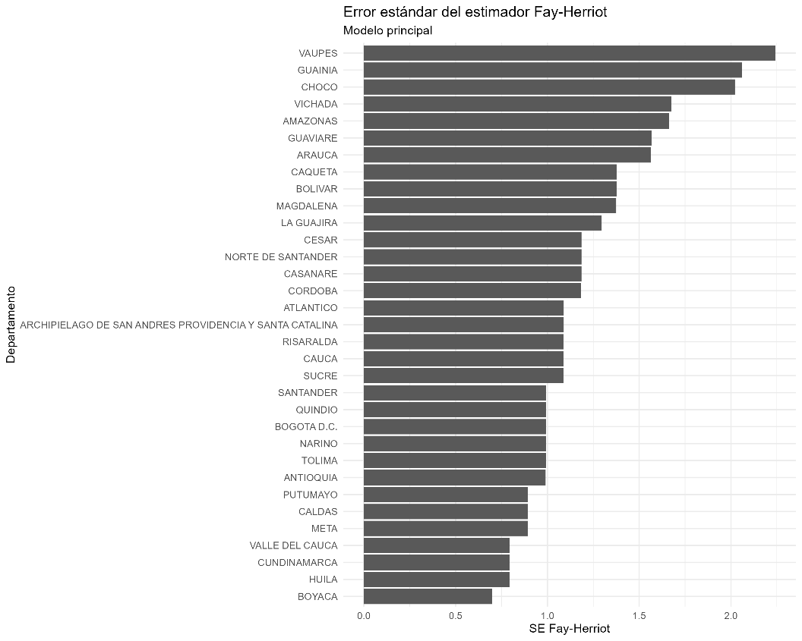
Fuente: elaboración propia con base en el MSE del modelo Fay–Herriot principal.
5. Predicción sintética municipal del IPM 2024
Con base en los coeficientes estimados en los modelos Fay–Herriot, se generó una predicción sintética municipal del IPM 2024. Para ello, se aplicaron los parámetros del modelo departamental sobre la matriz de covariables municipales, incorporando además el efecto departamental estimado. Las predicciones fueron acotadas entre 0 y 100 para mantener coherencia con la escala del IPM.
La predicción municipal del modelo principal se expresa de manera general como:
IPM_m,d = -13,84 + 393,71(repitencia_m,d) - 18,48(infraestructura básica_m,d) + 0,12(mortalidad infantil_m,d) + û_d
Donde:
IPM_m,d = IPM predicho para el municipio m perteneciente al departamento d.
repitencia_m,d = repitencia del municipio m en el departamento d.
infraestructura básica_m,d = índice de infraestructura básica del municipio m en el departamento d.
mortalidad infantil_m,d = mortalidad infantil del municipio m en el departamento d.
û_d = efecto departamental estimado por el modelo Fay–Herriot.
Posteriormente, para mantener el resultado dentro de la escala del IPM, se aplicó el siguiente acotamiento:
IPM_m,d acotado = mínimo[100, máximo(0, IPM_m,d)]
En el modelo principal, la distribución del IPM municipal predicho acotado presentó un mínimo de 0, una mediana de 10,02, una media de 13,61 y un máximo de 100. En el modelo de sensibilidad, la mediana fue de 11,86, la media de 14,91 y el rango también estuvo entre 0 y 100.
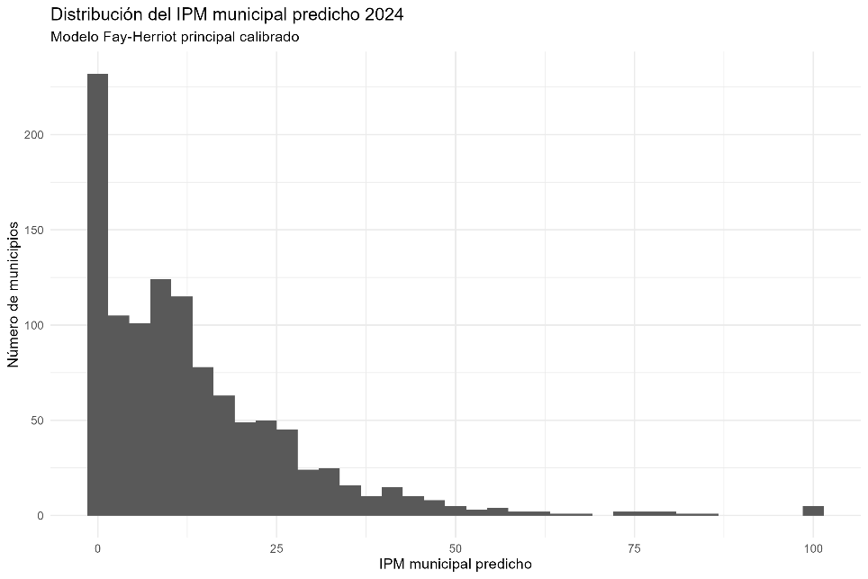
Fuente: elaboración propia con base en la predicción sintética municipal.
Sin embargo, se identificaron valores extremos antes del acotamiento, lo que indica que el modelo extrapola de manera fuerte en algunos municipios. Por ejemplo, algunos municipios presentaron predicciones fijas superiores a 100 antes del ajuste de escala. Este comportamiento sugiere que la predicción municipal debe interpretarse como un ejercicio preliminar y no como una estimación municipal definitiva.
La diferencia entre las predicciones municipales del modelo principal y el modelo de sensibilidad se calculó como:
Diferencia_m,d = IPM principal_m,d - IPM sensibilidad_m,d
La comparación entre el modelo principal y el modelo de sensibilidad mostró diferencias importantes en algunos municipios. Aunque la diferencia promedio entre modelos fue baja, se observaron casos con discrepancias elevadas, lo cual evidencia sensibilidad de las predicciones municipales frente a la especificación funcional de la variable de salud. Esto refuerza la necesidad de incorporar ajustes adicionales, tales como control de valores extremos, evaluación de covariables influyentes y procedimientos de calibración o benchmarking departamental.
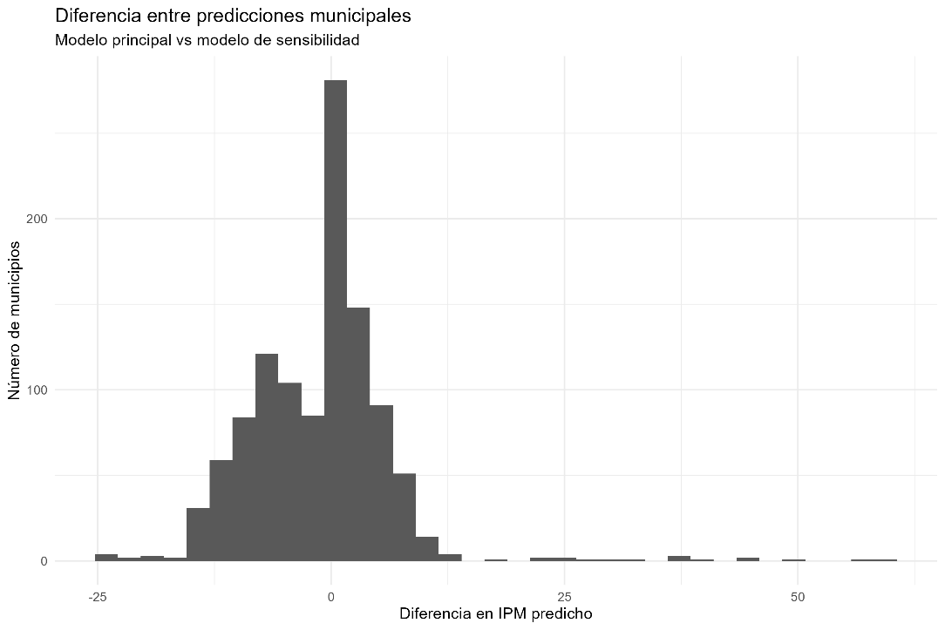
Fuente: elaboración propia con base en la comparación de predicciones municipales.
6. Validación agregada departamental
Como ejercicio de validación interna, se calculó el promedio del IPM municipal predicho dentro de cada departamento y se comparó con el IPM directo departamental de la ECV 2024. Esta validación no reemplaza una validación externa, pero permite evaluar si las predicciones municipales conservan la estructura territorial agregada utilizada como ancla del modelo.
El promedio municipal predicho por departamento se calculó como:
IPM promedio_d = (1 / N_d) × Σ IPM_m,d
Donde:
IPM promedio_d = promedio del IPM municipal predicho dentro del departamento d.
N_d = número de municipios del departamento d.
Σ IPM_m,d = suma del IPM predicho de todos los municipios del departamento d.
Los resultados muestran una correlación de 0,924 entre el promedio municipal predicho y el IPM directo departamental. Además, se obtuvo un RMSE de 5,36 y un MAE de 2,60. Estos valores sugieren que el modelo conserva de manera general el patrón departamental del IPM, aunque con diferencias relevantes en algunos territorios.
Las métricas de validación se interpretaron de la siguiente manera:
RMSE = raíz del promedio de los errores al cuadrado
MAE = promedio de los errores absolutos
En términos formales:
RMSE = √[(1 / D) × Σ(IPM directo_d - IPM promedio_d)²]
MAE = (1 / D) × Σ|IPM directo_d - IPM promedio_d|
Donde:
D = número total de departamentos.
IPM directo_d = IPM directo observado en el departamento d.
IPM promedio_d = promedio municipal predicho dentro del departamento d.
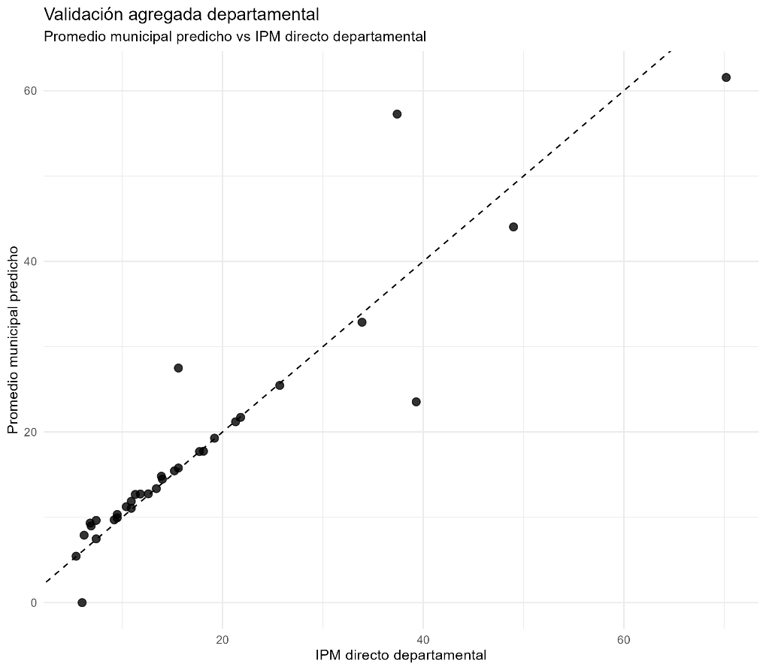
Fuente: elaboración propia con base en predicciones municipales agregadas por departamento.
A pesar de la alta correlación, se observaron diferencias importantes en algunos departamentos. Por ejemplo, La Guajira presentó una diferencia aproximada de -15,77 puntos entre el promedio municipal predicho y el IPM directo departamental; Amazonas presentó una diferencia positiva de 11,89 puntos; Vaupés una diferencia positiva de 19,85 puntos; Vichada una diferencia negativa de -8,65 puntos; y San Andrés una diferencia negativa de -6,00 puntos. Estas diferencias muestran que, aunque el modelo reproduce adecuadamente la estructura general, requiere una etapa posterior de ajuste para mejorar la coherencia entre el nivel municipal y el nivel departamental.
7. Diagnóstico espacial preliminar
Finalmente, se realizó una evaluación preliminar de autocorrelación espacial sobre los residuos del modelo base. Para ello, se utilizó un shapefile departamental y se construyó una matriz de vecindad bajo criterio de contigüidad tipo reina. Posteriormente, se aplicó la prueba global de Moran sobre los residuos del modelo lineal asociado a la especificación principal.
El estadístico de Moran permite evaluar si los residuos del modelo presentan dependencia espacial. De manera general, puede expresarse así:
I = (D / S₀) × [Σ_i Σ_j w_ij (e_i - ē)(e_j - ē)] / [Σ_i (e_i - ē)²]
Donde:
I = estadístico global de Moran.
D = número de departamentos.
w_ij = peso espacial entre los departamentos i y j.
e_i y e_j = residuos del modelo en los departamentos i y j.
ē = promedio de los residuos.
S₀ = suma total de los pesos espaciales.
El resultado de la prueba arrojó un estadístico de Moran de -0,097 y un valor-p de 0,732. Dado que el valor-p es superior a 0,05, no se encontró evidencia estadística de autocorrelación espacial positiva en los residuos del modelo a escala departamental. Esto sugiere que, para esta especificación preliminar, las covariables incluidas capturan buena parte de la estructura territorial observable en el IPM departamental.
No obstante, el procedimiento generó advertencias relacionadas con la existencia de departamentos sin vecinos y la presencia de subgrafos en la matriz de vecindad. Esto puede estar asociado a territorios insulares o a discontinuidades geográficas en la estructura departamental. Por esta razón, el diagnóstico espacial debe interpretarse con cautela y se recomienda explorar matrices de pesos alternativas, como vecinos más cercanos o criterios de distancia.
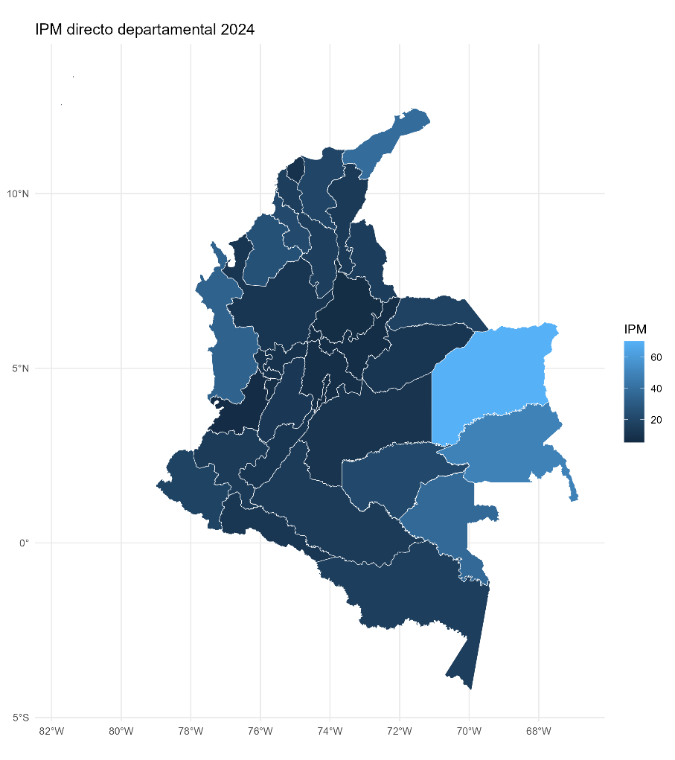
Fuente: elaboración propia con base en IPM directo ECV 2024 y cartografía departamental.
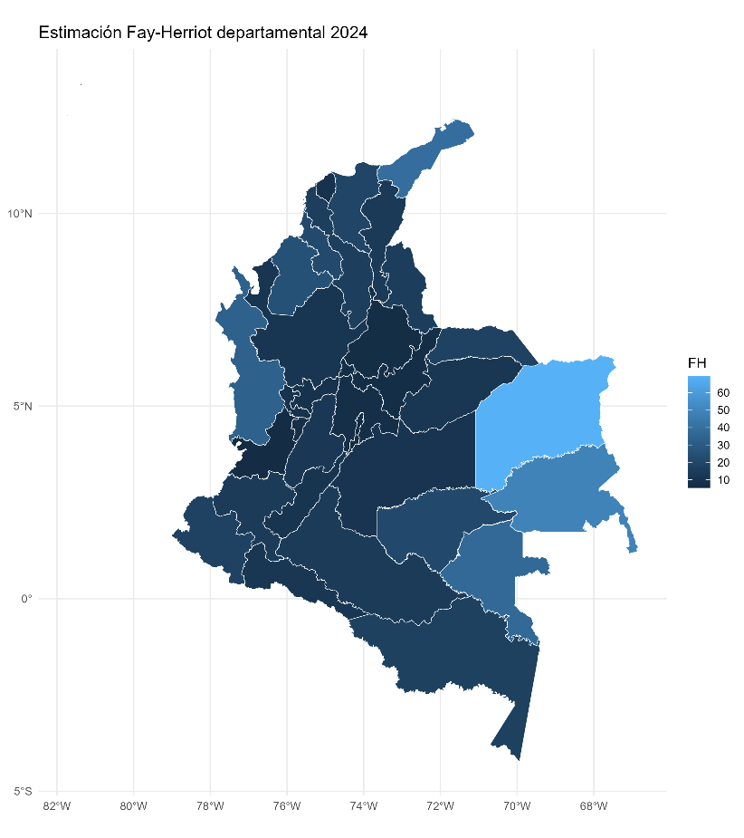
Fuente: elaboración propia con base en estimaciones del modelo Fay–Herriot principal.
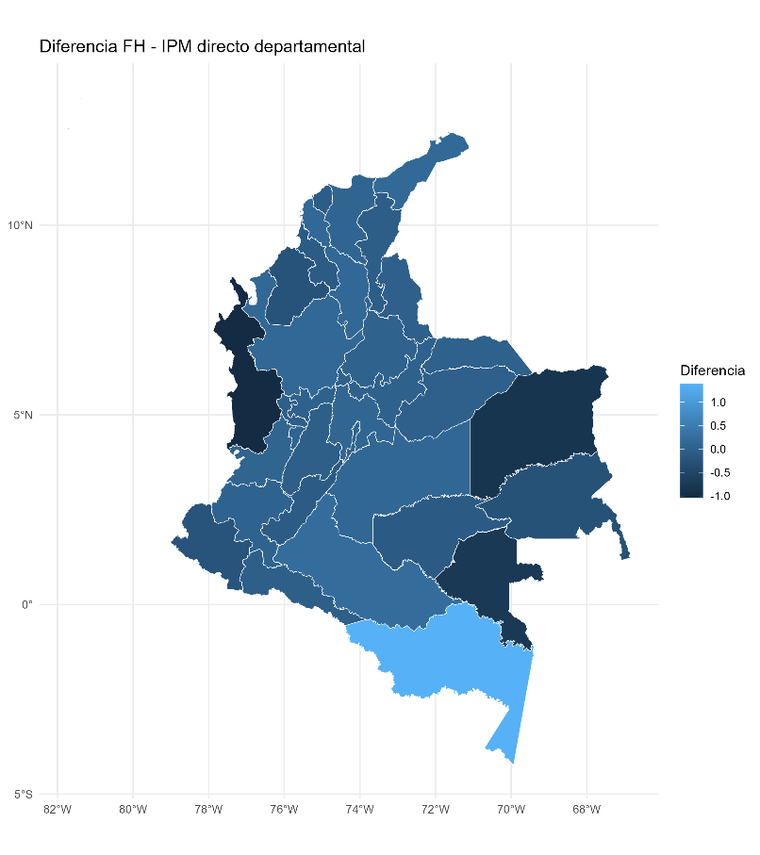
Fuente: elaboración propia con base en estimaciones del modelo Fay–Herriot principal.
8. Interpretación general de los resultados preliminares
Los resultados obtenidos permiten concluir que el modelo Fay–Herriot principal constituye una primera especificación estadísticamente consistente y conceptualmente interpretable para estimar el IPM 2024 a partir de información directa de la ECV y covariables auxiliares territoriales. La repitencia se comporta como un indicador asociado al rezago educativo y a mayores niveles de pobreza multidimensional; la infraestructura básica refleja condiciones estructurales de vivienda y acceso a servicios públicos; y la mortalidad infantil actúa como proxy de vulnerabilidad social y sanitaria.
El modelo principal presentó mejor desempeño que el modelo de sensibilidad según los criterios AIC y BIC. Además, las diferencias entre las estimaciones Fay–Herriot y el IPM directo fueron reducidas a nivel departamental, lo que indica que el modelo suaviza la estimación directa sin alterar de manera sustancial la estructura observada.
No obstante, la aplicación municipal del modelo debe interpretarse como un resultado preliminar. La presencia de valores extremos y predicciones acotadas en 0 y 100 evidencia la necesidad de fortalecer el proceso de calibración municipal, revisar el comportamiento de las covariables en municipios atípicos y aplicar procedimientos adicionales de benchmarking para garantizar coherencia con los totales departamentales.
En síntesis, esta etapa muestra un desarrollo analítico sólido para la Actividad 3. Se construyó una base de modelamiento, se evaluaron diferentes especificaciones, se ajustaron dos variantes del modelo Fay–Herriot, se compararon sus resultados, se estimaron medidas de precisión, se generó una predicción municipal preliminar y se realizó un diagnóstico espacial inicial. Los siguientes pasos deberán orientarse a mejorar la predicción municipal, incorporar validaciones adicionales y explorar especificaciones espaciales más robustas para el modelo final.

